

实验报告

实 验（一）

题 目 Linux下C工具应用

专 业 计算学部
学 号 1190202107
班 级 1936602
学 生 姚舜宇
指 导 教 师 刘宏伟
实 验 地 点 G712
实 验 日 期 2021 3 18

计算机科学与技术学院

目 录

第1章 实验基本信息 - 4 -
1.1 实验目的 - 4 -
1.2 实验环境与工具 - 4 -
1.2.1 硬件环境 - 4 -
1.2.2 软件环境 - 4 -
1.2.3 开发工具 - 4 -
1.3 实验预习 - 4 -
第2章 Windows 软硬件系统观察分析 - 5 -
2.1 查看计算机基本信息（2分） - 5 -
2.2 设备管理器查看（2分） - 5 -
2.3 隐藏分区与虚拟内存之分页文件查看（2分） - 5 -
2.4 任务管理与资源监视（2分） - 5 -
2.5 计算机硬件详细信息（2分） - 5 -
第3章 Linux软硬件系统观察分析 - 7 -
3.1 计算机硬件详细信息（3分） - 7 -
3.2 任务管理与资源监视（3分） - 7 -
3.3 Linux下网络系统信息（4分） - 7 -
第4章 以16进制形式查看程序Hello.c - 8 -
4.1 请查看HelloWin.c与HelloLinux.c的编码（3分） - 8 -
4.2 请查看HelloWin.c与HelloLinux.c的回车（3分） - 8 -
第5章 程序的生成 Cpp、Gcc、As、ld - 9 -
5.1 请提交每步生成的文件（4分） - 9 -
第6章 计算机系统的基本信息获取编程 - 10 -
6.1 请提交源程序文件（10分） - 10 -
第7章 计算机数据类型的本质 - 11 -
7.1 请提交源程序文件Datatype.c（10分） - 11 -
第8章 程序运行分析 - 12 -
8.1 sum的分析（20分） - 12 -
8.2 float的分析（20分） - 12 -
第9章 总结 - 13 -
9.1 请总结本次实验的收获 - 13 -
9.2 请给出对本次实验内容的建议 - 13 -
参考文献 - 14 -

第1章 实验基本信息

1.1 实验目的
搭建linux下的C环境，初步了解如何使用linux系统。

1.2 实验环境与工具

1.2.1 硬件环境
X64 CPU; 2GHz; 2G RAM; 256GHD Disk以上

1.2.2 软件环境
Windows7 64位以上；VirtualBox/Vmware11以上；Ubuntu16.04LTS64位/优麒麟64位

1.2.3 开发工具
Visual Studio 2010 64位以上；CodeBlocks; vi/vim/gpedit+gcc

1.3 实验预习
上实验课前，必须认真预习实验指导书
了解实验的目的、实验环境与软硬件工具、实验操作步骤，复习与实验有关的理论知识
在Windows下编写 hellowin.c，显示“Hello 1160300199学霸”（可用记事本、VS、CB等，换成学生自己信息）
在Linux下编写 hellolinux.c，显示“Hello 1160300199学霸”（可用VI、VIM、EMACS、GEDIT等，换成学生自己信息）
编写 showbyte.c 以16进制显示文件hello.c等的内容：每行16个字符，上一行为字符，下一行为其对应的16进制形式。
编写 datatype.c，定义C所有类型的全局变量，并赋初值。如整数可以是学号(数字部分)，字符串可以是你的姓名，浮点数可以是身份证号的数字部分。主程序打印每个变量的变量名、变量值、变量地址、变量对应16进制的内存各字节。

第2章 Windows 软硬件系统观察分析
总分10分

2.1 查看计算机基本信息（2分）
截图： 控制面板->系统 命令行systeminfo执行结果(至少包含启动设备行)
(a)
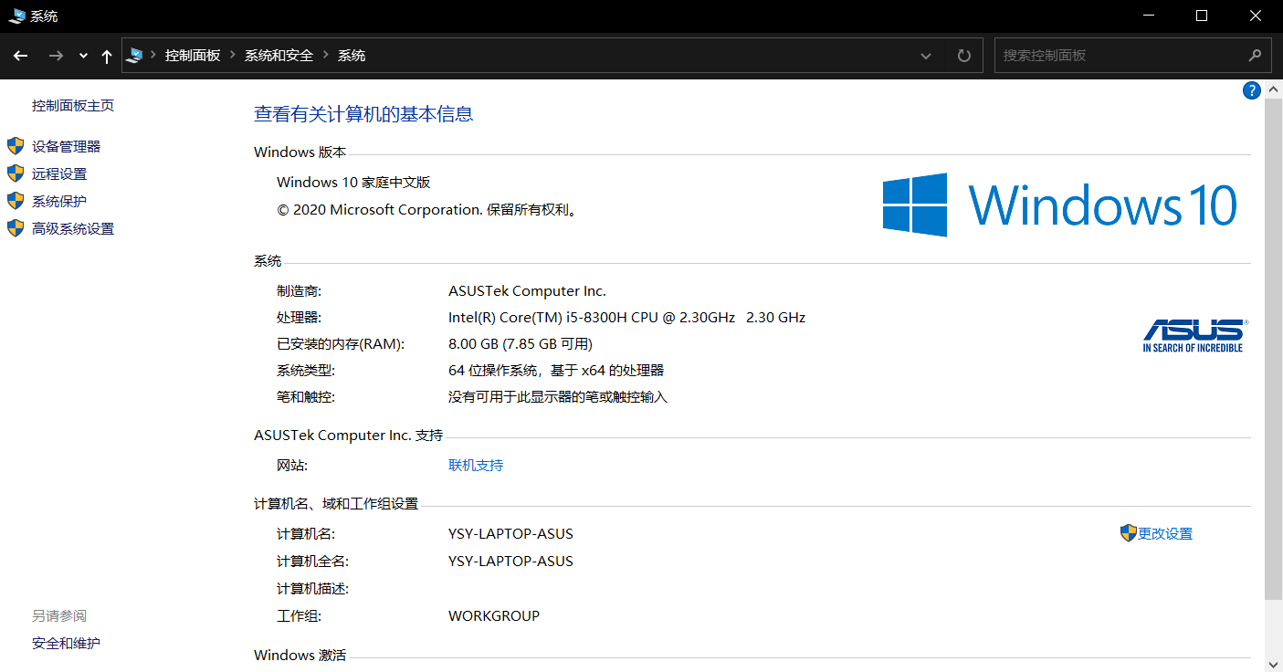
(b)
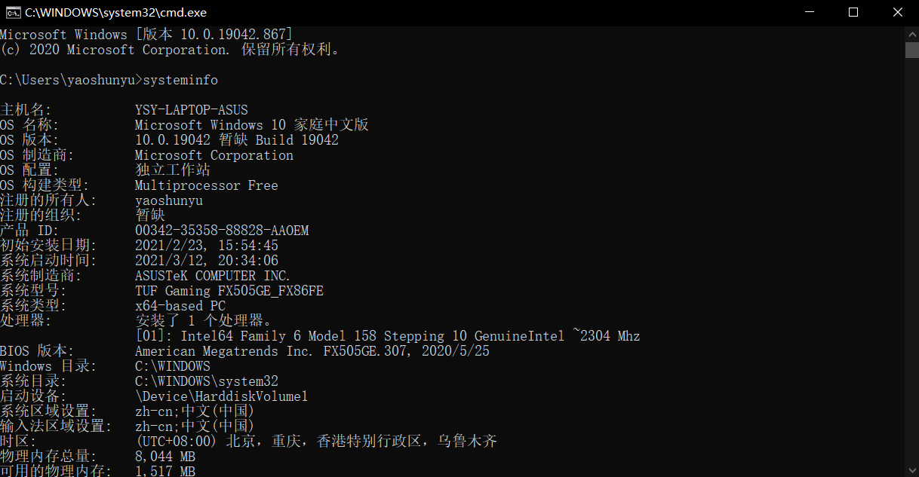
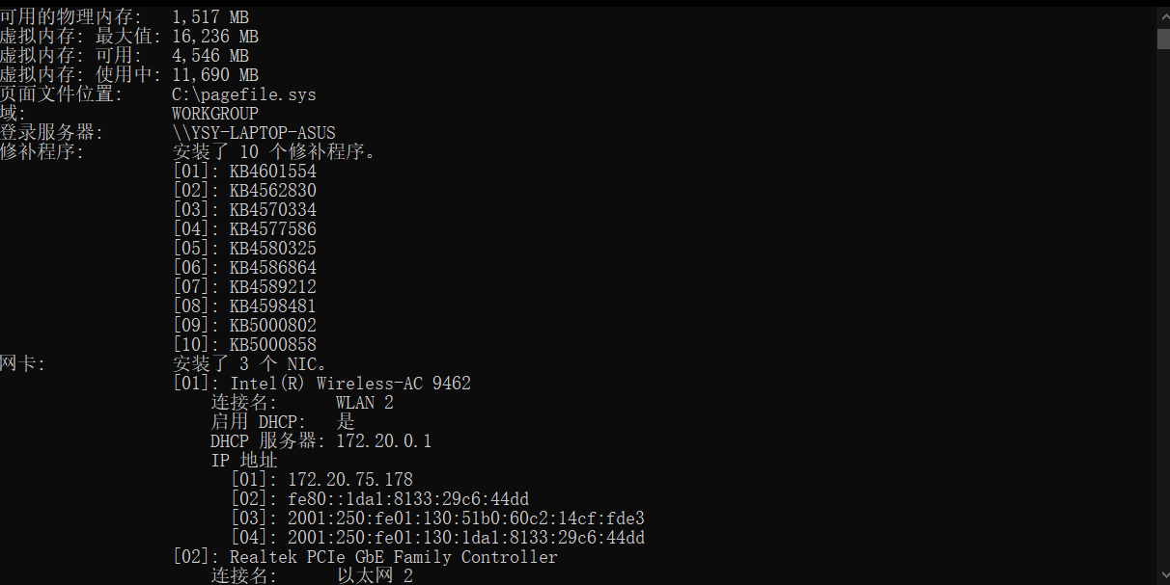
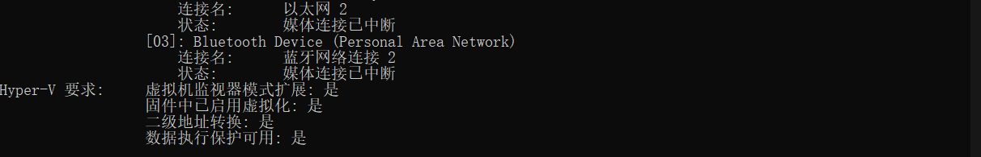
图3-1 Windows下计算机基本信息

2.2 设备管理器查看（2分）
按链接列出设备，找出所有的键盘鼠标设备。写出每一个设备的从根到叶节点的路径。
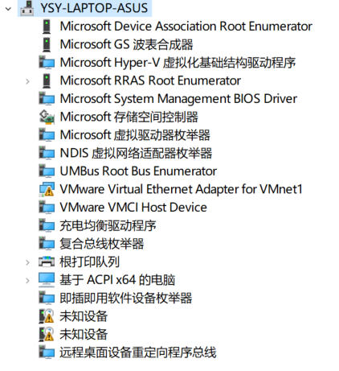
键盘：
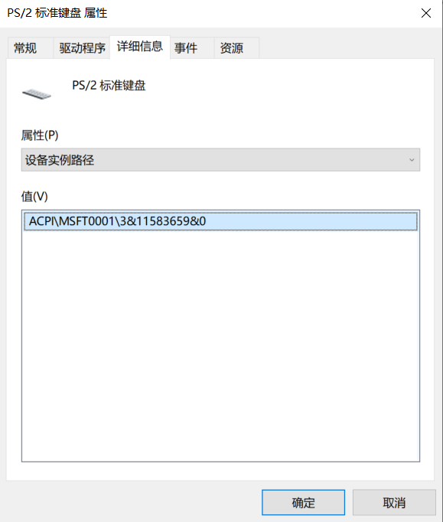
鼠标1：
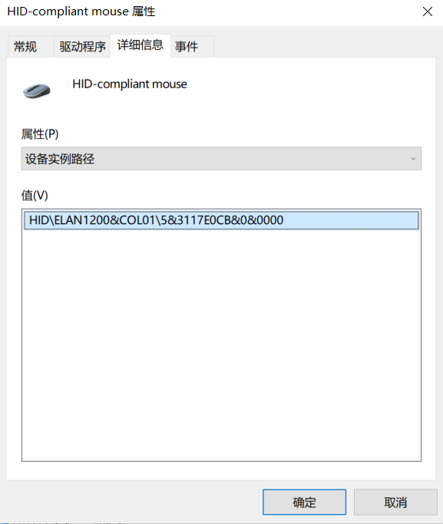
鼠标2（若有）：
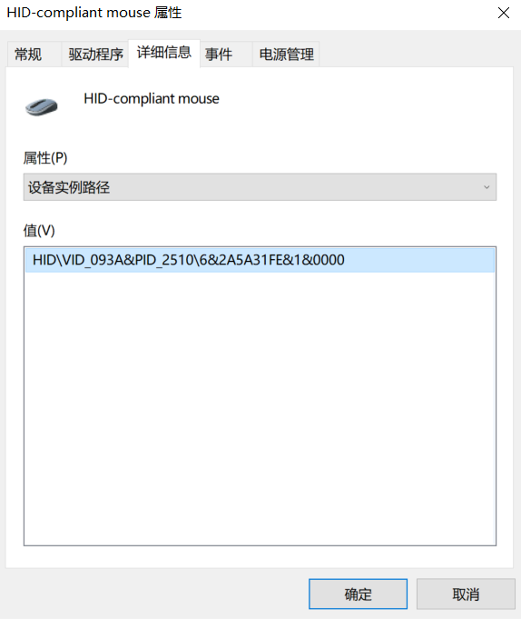

2.3 隐藏分区与虚拟内存之分页文件查看（2分）
写出计算机主硬盘的各隐藏分区的大小（MB）：260MB，16MB，800MB
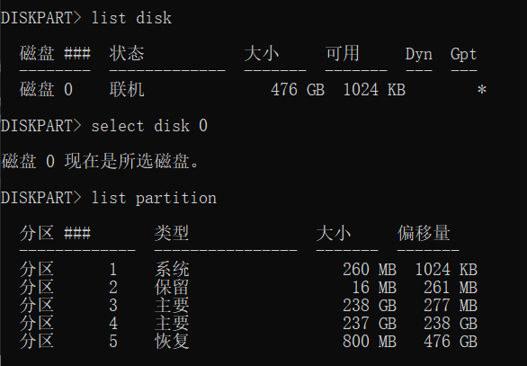

写出pagefile.sys的文件大小（Byte）：8589934592 Bytes=8192 MB
C盘根目录下其他隐藏的系统文件名字为：$GetCurrent, $SysReset, $Windows.~WS, $WinREAgent, Intel, OneDriveTemp, ProgramData, Recovery
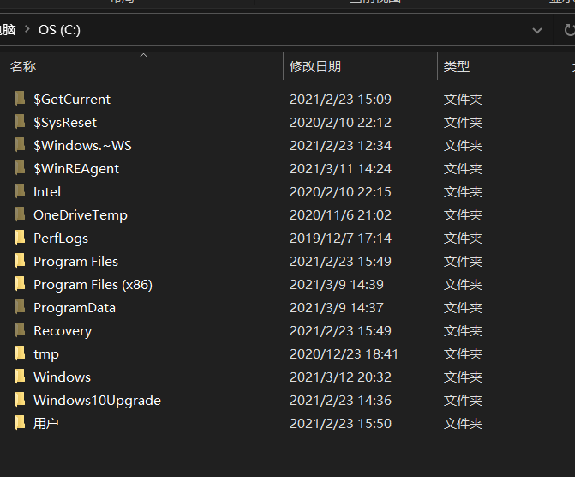

2.4 任务管理与资源监视（2分）
写出你的计算机的PID最小的两个任务的名称、描述。
1.系统空闲进程，用于统计剩余的CPU资源情况
2.System，NT Kernel & System

2.5 计算机硬件详细信息（2分）
CPU个数： 1 物理核数： 4 逻辑处理器个数： 8
L1 Cache大小： 256KB L2 Cache大小： 1024KB L3 Cache大小： 8MB
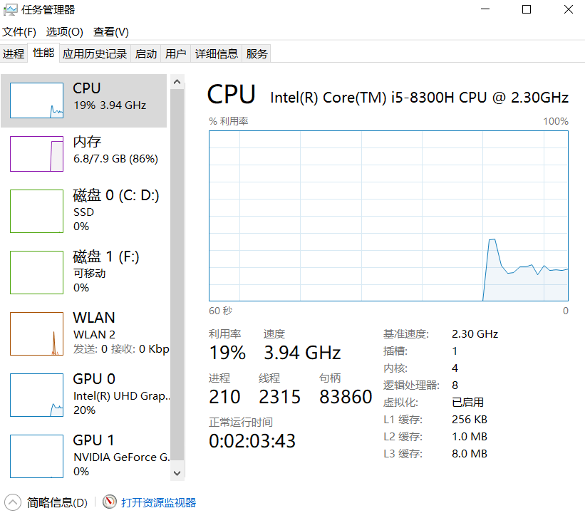
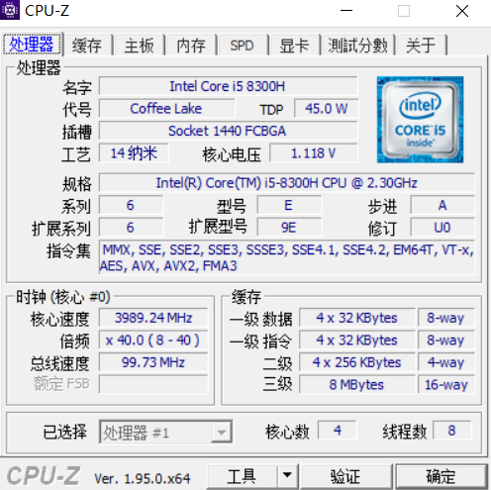
图3-2 Windows下计算机硬件详细信息

第3章 Linux软硬件系统观察分析
总分10分

3.1 计算机硬件详细信息（3分）
CPU个数： 2 物理核数： 2 逻辑处理器个数： 2
MEM Total： 1958MB Used： 1165MB Swap： 923MB
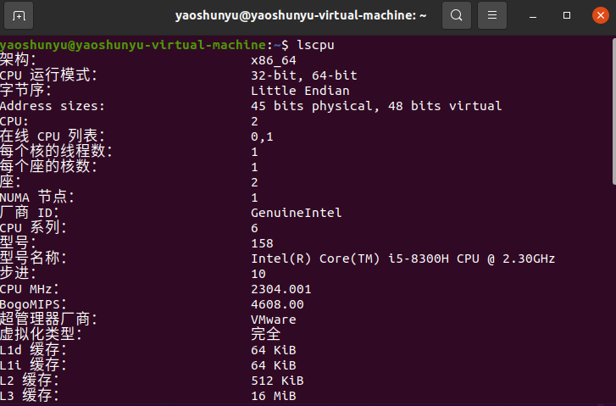
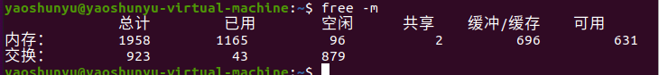

图4-1 Linux下计算机硬件详细信息

3.2 任务管理与资源监视（3分）
写出Linux下的PID最小的两个任务的PID、名称（Command）。
1.PID:1622 systemd Command:/lib/systemd/systemd --user
2.PID:1623 (sd-pam) Command:(sd-pam)

3.3 Linux下网络系统信息（4分）
写出本虚拟机的IPv4地址：192.168.119.128________________
mac地址：___00:0c:29:18:53:49____________________________

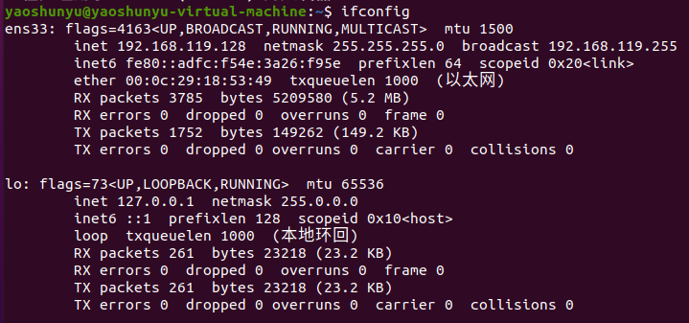
图4-1 Linux下网络系统信息

第4章 以16进制形式查看程序Hello.c
总分6分

4.1 请查看HelloWin.c与HelloLinux.c的编码（3分）
HelloWin.c采用_Ansi___编码，HelloLinux.c采用_UTF-8______编码，你的姓名____姚舜宇________分别编码为：_D2 A6 CB B4 D3 EE______________与_ _e5 a7 9a e8 88 9c e5 ae 87_________________________。
HelloWin.c在Linux下用gcc缺省模式编译后运行结果为：_____________
__Hello 1190202107Ҧ˴��_____________________________________。

4.2 请查看HelloWin.c与HelloLinux.c的回车（3分）
Windows下的回车编码为：0D 0A________，Linux下的回车编码为：___0a____。
交叉打开文件（在一个操作系统下，打开另一个系统中创建的文本文件）的效果是 windows下打开hellolinux.c中文为乱码，且没有换行。Linux下打开hellowin.c中文为乱码
。

第5章 程序的生成 Cpp、Gcc、As、ld
总分4分

5.1 请提交每步生成的文件（4分）
hello.i hello.s hello.o hello.out

文件见附件。

第6章 计算机系统的基本信息获取编程
总分10分

6.1 请提交源程序文件
isLittleEndian.c
cpuWordSize.c

文件见附件。
运行截图如下：

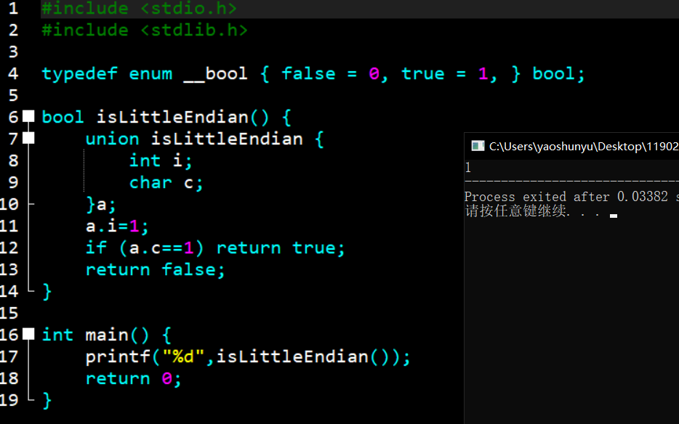
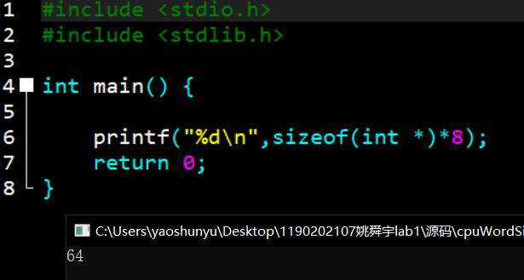

第7章 计算机数据类型的本质
总分10分

7.1 请提交源程序文件Datatype.c
要求有main函数进行测试。

文件见附件。
运行截图如下：

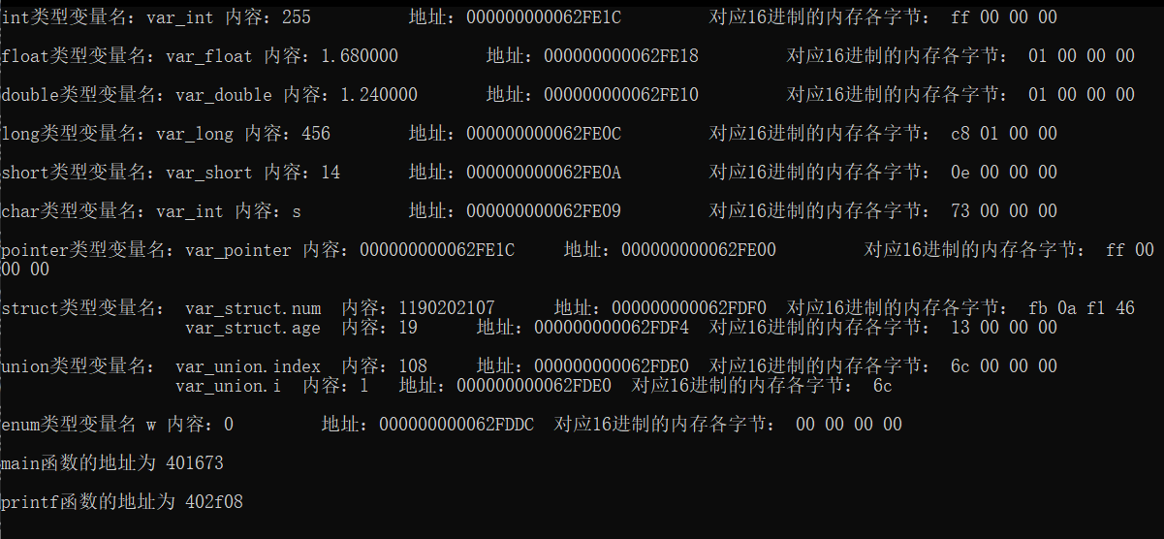

第8章 程序运行分析
总分40分

8.1 sum的分析（20分）
运行结果：程序异常终止。
原因：len 为无符号数，值为0，len-1在计算机内部计算为len+(-1)，(-1)的补码为111…11，len为000…00，相加为111…11，即为Umax。所以，程序中数组可能会产生访问越界并异常终止。
解决方法：将len定义为int型。
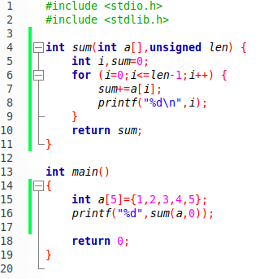
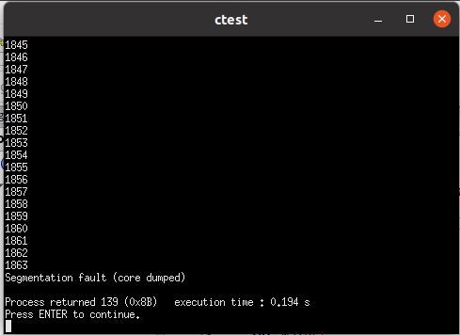

8.2 float的分析（20分）
运行结果：如下图所示。
原因：这关系到计算机中浮点数的表示法。IEEE浮点标准用V=(-1)^{s} * M * 2E 的形式来表示一个数，其中s为符号位，M为尾数，E为阶码。float型用32位表示一个浮点数，其中有23位表示尾数部分。第一组输入的数据无法用23位尾数准确表示，多出的部分会被截断，并向偶数舍入，因此第一组数据的输入和输出有一定的差别。由于计算机中浮点数表示是离散的，且数的绝对值越大，可以精确表示的数的分布越稀疏，所以输入的数据绝对值越大，输出越有可能与输入不同。第二组输入的数据进行舍入后结果与输入相同，因此出现下图所示的结果。
注意事项：考虑到float型位数较少，精确度较低且不连续，产生的误差较大，所以尽量使用double型来存储浮点数。
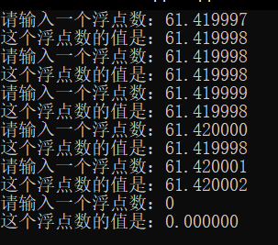
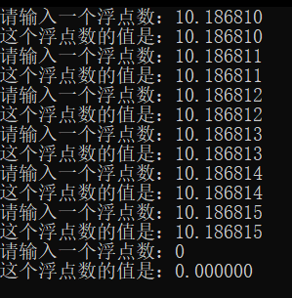

第9章 总结

9.1 请总结本次实验的收获
这次实验是计算机系统这门课的开端，进入一个新的领域一定是困难的，但同时也有很大的收获。我第一次使用了linux系统，开始从更底层的方式理解数据的表示，存储，使用命令行进行操作等等。

9.2 请给出对本次实验内容的建议
希望实验指导书能将实验要求描述的更加详细，减少歧义，并且希望老师能够给同学足够多的讲解。

注：本章为酌情加分项。

参考文献

为完成本次实验你翻阅的书籍与网站等
[1] 林来兴. 空间控制技术[M]. 北京：中国宇航出版社，1992：25-42.
[2] 辛希孟. 信息技术与信息服务国际研讨会论文集：A集[C]. 北京：中国科学出版社，1999.
[3] 赵耀东. 新时代的工业工程师[M/OL]. 台北：天下文化出版社，1998 [1998-09-26]. http://www.ie.nthu.edu.tw/info/ie.newie.htm（Big5）.
[4] 谌颖. 空间交会控制理论与方法研究[D]. 哈尔滨：哈尔滨工业大学，1992：8-13.
[5] KANAMORI H. Shaking Without Quaking[J]. Science，1998，279（5359）：2063-2064.
[6] CHRISTINE M. Plant Physiology: Plant Biology in the Genome Era[J/OL]. Science，1998，281：331-332[1998-09-23]. http://www.sciencemag.org/cgi/ collection/anatmorp.

